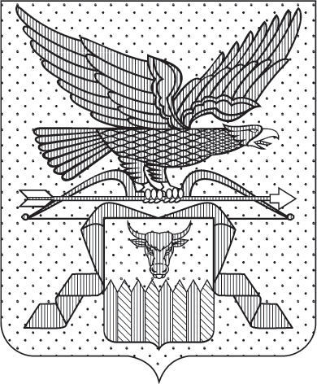

ПРАВИТЕЛЬСТВО ЗАБАЙКАЛЬСКОГО КРАЯ

ПОСТАНОВЛЕНИЕ

г. Чита

О внесении изменений в некоторые постановления Правительства Забайкальского края

В целях приведения нормативной правовой базы Забайкальского края в соответствие с действующим законодательством Правительство Забайкальского края постановляет:

- Внести в подпункт 1 пункта 1 постановления Правительства Забайкальского края от 19 июня 2012 года № 260 «Об уполномоченных органах в области теплоснабжения, в области водоснабжения и водоотведения» (с изменениями, внесенными постановлениями Правительства Забайкальского края от 18 июня 2013 года № 243, от 27 августа 2013 года № 354, от 11 февраля 2014 года № 40, от 27 мая 2014 года № 291, от 26 декабря 2014 года № 714, от 3 апреля 2015 года № 157, от 16 декабря 2015 года № 611, от 21 ноября 2017 года № 477, от 28 сентября 2018 года № 414, от 26 декабря 2018 года № 516, от 4 июля 2023 года № 336, 21 августа 2025 года № 458) следующие изменения:
1) в подпункте «б» слова «городских округов» заменить словами «муниципальных округов, городских округов»;
2) в подпункте «г» слова «городских округов» заменить словами «муниципальных округов, городских округов».
- Внести в постановление Правительства Забайкальского края от 20 мая 2019 года № 198 «Об утверждении Положения о Министерстве жилищно-коммунального хозяйства, энергетики, цифровизации и связи Забайкальского края» (с изменениями, внесенными постановлениями Правительства Забайкальского края от 1 сентября 2020 года № 360, от 25 января 2023 года № 30, от 17 апреля 2024 года № 193)
1) в пункте 13.6.1. слова «городских округов» заменить словами «муниципальных округов, городских округов»;
2) в пункте 13.6.2 слова «городских округов» заменить словами «муниципальных округов, городских округов».

Исполняющий обязанности
председателя Правительства
Забайкальского края А.И.Кефер

